数据结构绪论

# 计算

## 计算对象与目标

### 对象：规律、技巧

### 目标：高效、低耗

名言：**计算机科学的本质：计算科学**。

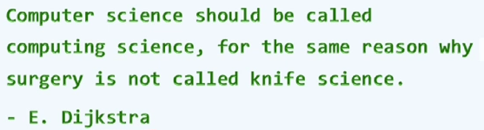

## 示例：

### 绳索计算机及其算法

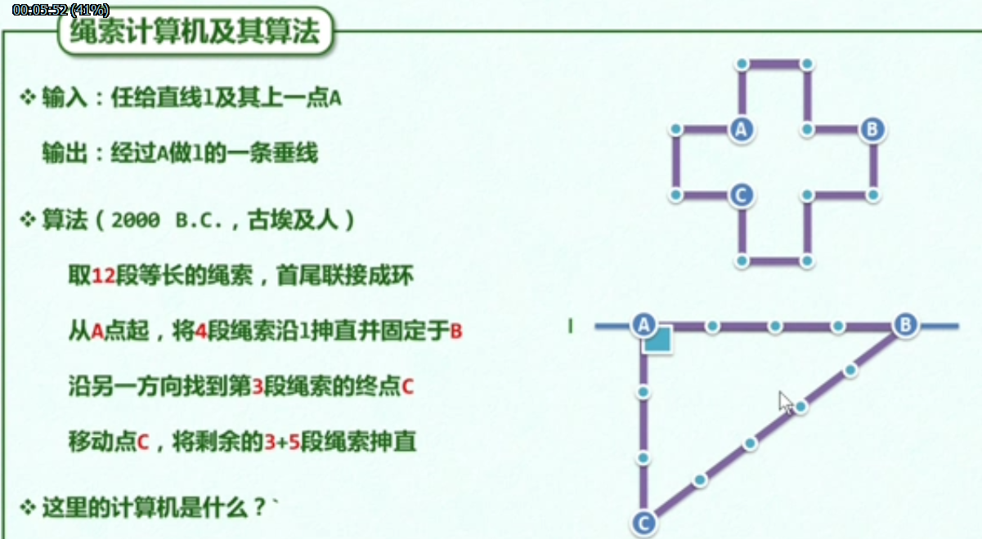

### 尺规计算机及其算法

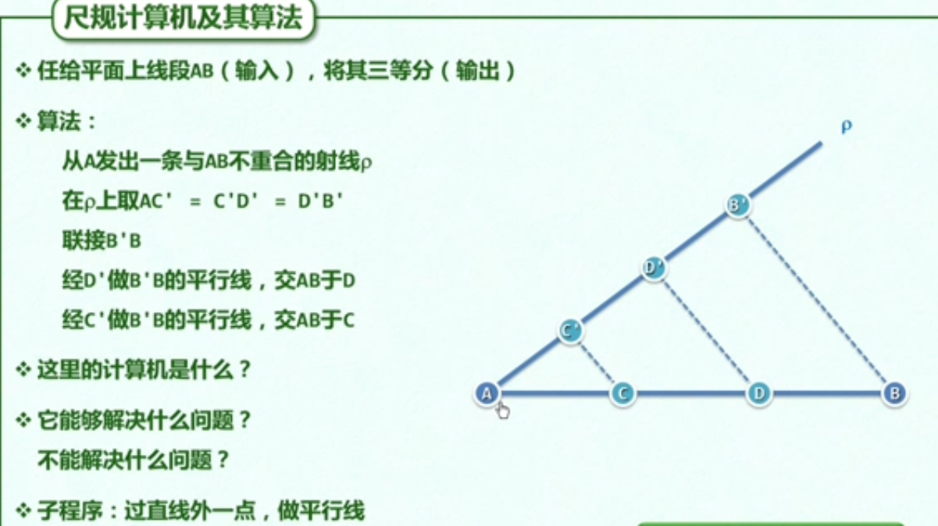

## 算法

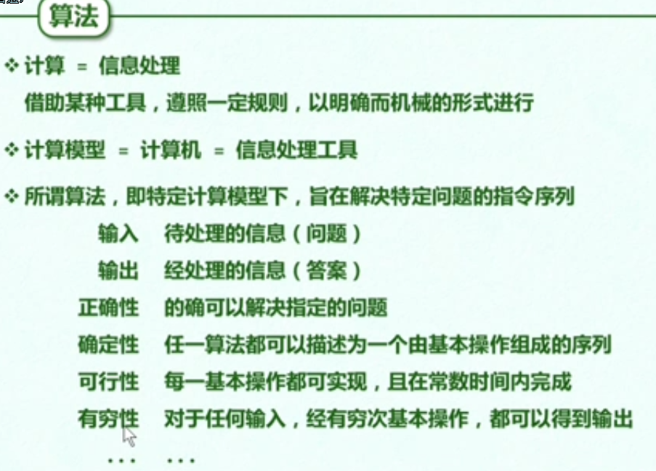

### 有穷性示例：

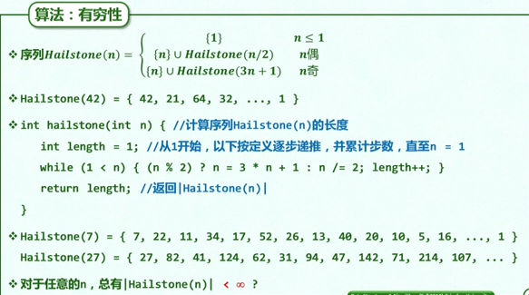

**程序不一定是算法。**

## 好算法

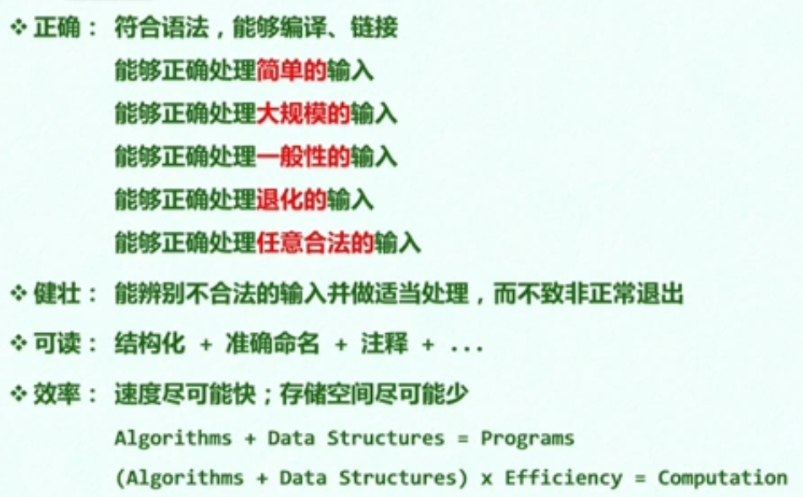

# 度量

## 度量的意义

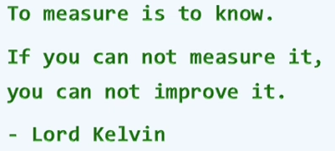

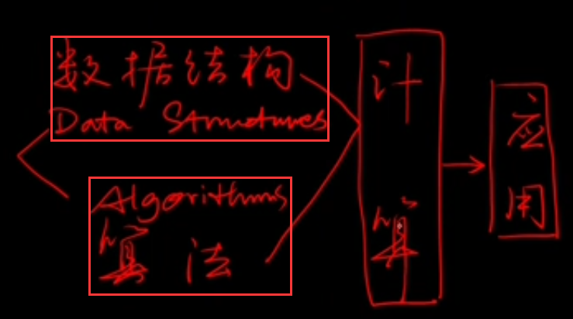

## 算法分析

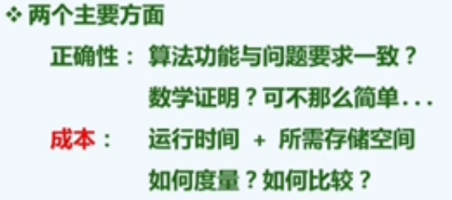

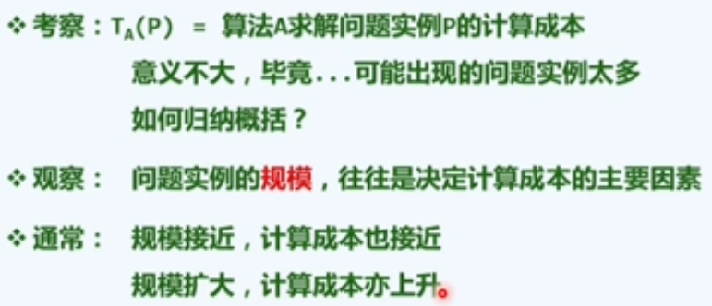

**只关注最坏情况**：

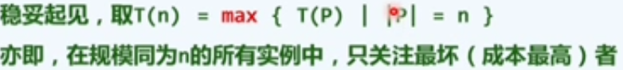

## 特定问题+ 不同算法

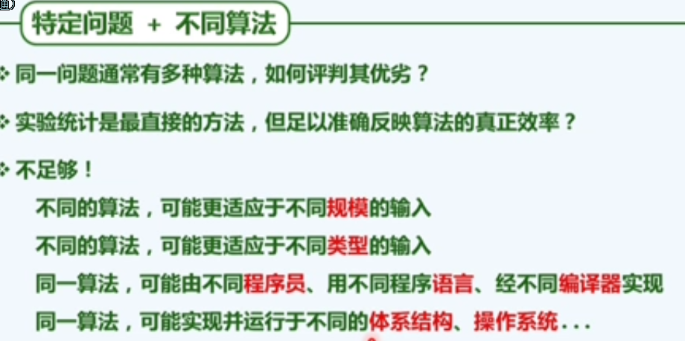

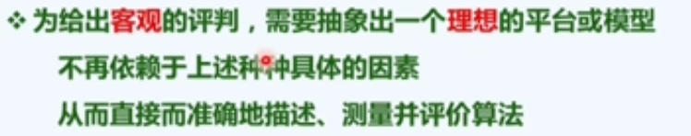

# 图灵机Turing Machine

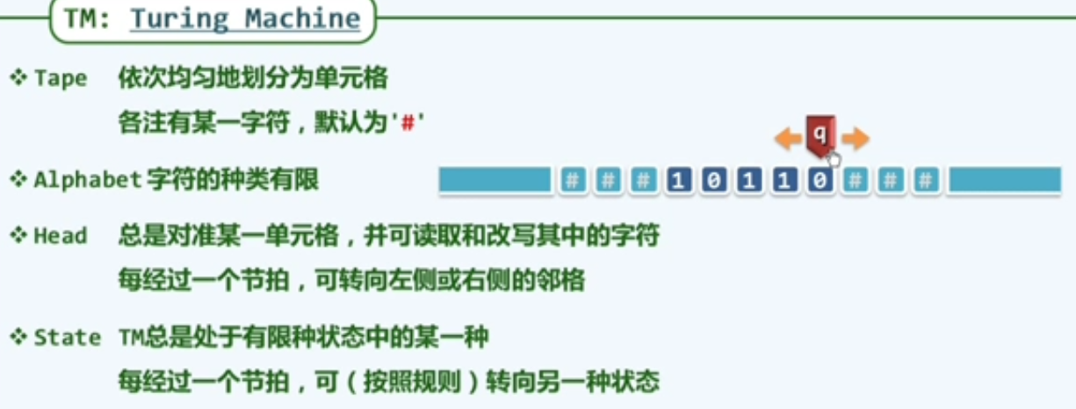

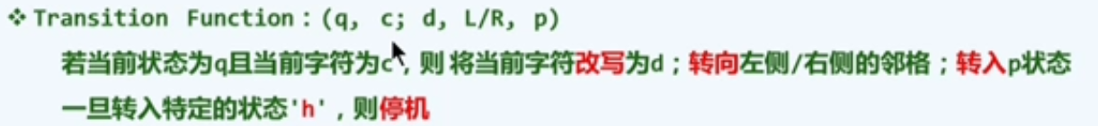

**图灵机：实现加一**。

